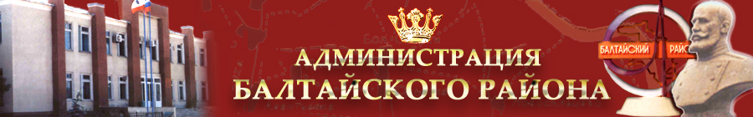

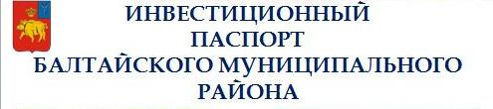

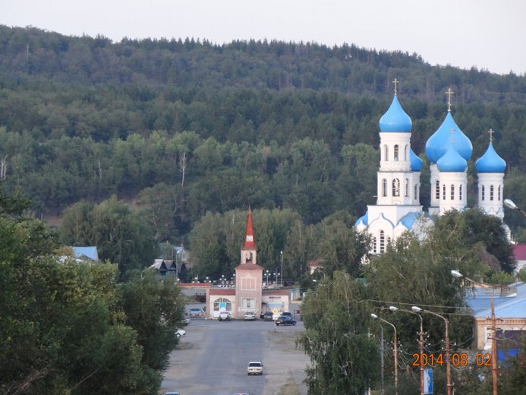

2016 год

ОБРАЩЕНИЕ ГЛАВЫ АДМИНИСТРАЦИИ БАЛТАЙСКОГО МУНИЦИПАЛЬНОГО РАЙОНА
С.А. СКВОРЦОВА

Уважаемые господа!

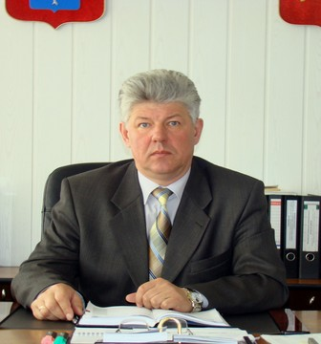
Сердечно приветствую Вас и предлагаю Вашему вниманию инвестиционный паспорт Балтайского муниципального района – своего рода путеводитель по одному из привлекательных и самобытных районов области.
Наш район обладает природными ресурсами и развитой инфраструктурой для организации производства с наименьшими издержками.
Определяя стратегию развития района на ближайшие годы, мы ставим перед собой цель достигнуть стабильных позиций в экономической и социально-политической сферах среди других районов области, создать благоприятный инвестиционный климат в районе.
Мы готовы работать, чтобы жизнь в районе стала комфортной, благоустроенной.
Мы представляем населению возможность самореализоваться, зарабатывать на благополучную, достойную жизнь.
Сегодня мы выходим на новый уровень отношений с потенциальными партнерами, основанный на базе конструктивного взаимодействия бизнеса и власти.
Надеюсь, в паспорте Вы найдете все самое необходимое для более тесного знакомства с нашим районом, его потенциалом.
Балтайский район славится своим богатым многонациональным историко-культурным и духовным наследием. Уникальные природные ландшафты, исторические места, памятники культуры оставят незабываемое впечатление о Балтайском крае.
Будем рады принимать Вас как добрых гостей и в качестве деловых партнеров.

Глава Балтайского
муниципального района С.А.Скворцов

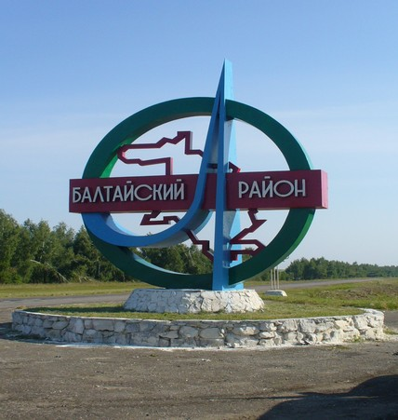

ХАРАКТЕРИСТИКА БАЛТАЙСКОГО РАЙОНА

      - КРАТКАЯ ИСТОРИЧЕСКАЯ СПРАВКА

      - ГЕОГРАФИЧЕСКОЕ ПОЛОЖЕНИЕ,
ПРИРОДНЫЕ РЕСУРСЫ

ЭКОНОМИЧЕСКИЙ ПОТЕНЦИАЛ РАЙОНА

- ИНВЕСТИЦИОННАЯ ПОЛИТИКА РАЙОНА

      - ИНФРАСТРУКТУРА РАЙОНА

      - СОЦИАЛЬНОЕ РАЗВИТИЕ РАЙОНА
КАРТА БАЛТАЙСКОГО МУНИЦИПАЛЬНОГО РАЙОНА

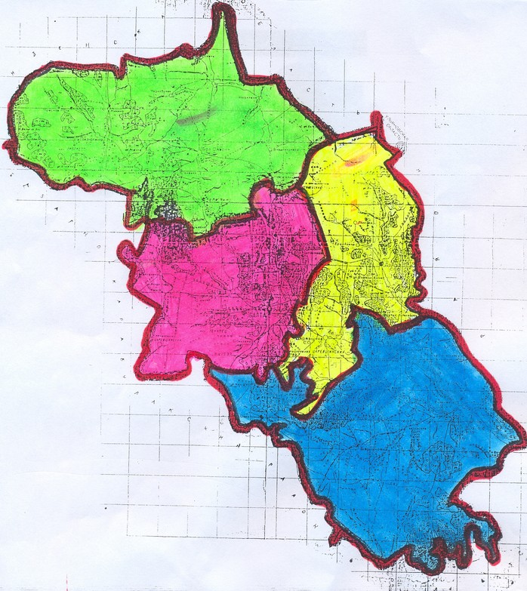

- Большеозерское муниципальное образование

- Царевщинское муниципальное образование

- Барнуковское муниципальное образование

- Балтайское муниципальное образование

КРАТКАЯ ИСТОРИЧЕСКАЯ СПРАВКА

На рубеже 17-18 веков служивые татары, чуваши, мордва заселили много сел в северной части Саратовской области.
Первыми село Балтай основали татары, доказательством этому служили возвышенные насыпи и курганы, которые находились между Балтаем и мордовским селом Осановка.
Балтай стал быстро разрастаться в связи с приходом сюда беглых помещичьих крестьян. В 1760 году в селе насчитывалось около 2000 душ.

ГЕОГРАФИЧЕСКОЕ И ИСТОРИЧЕСКОЕ
СВОЕОБРАЗИЕ, ПРИРОДНЫЕ РЕСУРСЫ

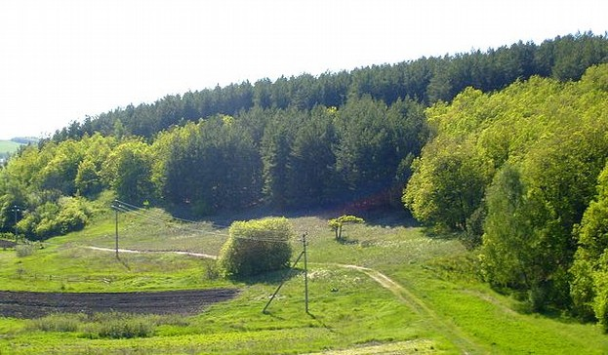

Балтайский район расположен в северо-западной части Саратовской области, граничит с Павловским районом Ульяновской области, Неверкинским и Камешкирским районами Пензенской области, а также Базарно-Карабулакским и Вольским районами Саратовской области. Районный центр - с.Балтай, находится в 135 км от г.Саратова.
В состав района входят 30 населенных пунктов, 5 муниципальных образований: 1 муниципальный район и 4 сельских поселения.
Климат района умеренно – континентальный, среднегодовое количество осадков 431 мм., влажность воздуха – 75%, преобладающее направление ветров - северо-западное.
Средняя продолжительность вегетационного периода 143 дня, начало заморозков 19-26 сентября, конец 10-14 мая. Период устойчивого снежного покрова 120 дней. Негативные природные процессы: суховей, засуха, водная эрозия почв, снежные переносы.
Земельные ресурсы. Территория района составляет 125 тыс. га,. из них сельхозугодий - 89,9 тыс.га, в том числе пашни – 63 тыс.га.
Лесные ресурсы. Лесов и древеснокустарниковой растительности – 30,6 тыс. га.
Водные ресурсы представлены малыми речушками и малыми водными источниками- прудами, родниками. Водный фонд – 415 га.
Подземные воды района, приуроченные к 3 водоносным горизонтам, могут полностью обеспечить все потребности населения, промышленных и сельскохозяйственных предприятий, даже за счет запасов одного верхнего водоносного горизонта сызранских отложений.
Полезные ископаемые. На территории района имеются природные запасы бутового камня – 350 тыс.куб.м, сырья для кирпичного производства – 1600 тыс.куб.м., а также имеются гончарное сырье, белые глины, щебень, песок, пресная вода.

Наименование сырья | Ед.  изм. | Природные запасы
Торф | тыс.м³ | 269,1
Песок стекольный | тыс.м³ | 26185
Мел на известь | тыс.т | 328
Кирпичное сырье | тыс.м³ | 1600
Песок силикатный | тыс.м³ | более 1232
Прочий строительный песок | тыс.м³ | 3252
Камень строительный | тыс.м³ | 1019

Приведенные выше запасы 7 видов сырья при необходимости могут создать устойчивый фундамент и условия для эффективной деятельности сельского хозяйства, дорожного и капитального строительства.
Население. Исторически ментальность населения района создали культуры русских, татар, чувашей, мордвы и других национальностей. Всего на территории района проживает населения 24 национальностей. На 1 января 2016 года численность населения составляет 11,4 тыс.чел. В районном центре 3,8 тыс.человек.

НАЦИОНАЛЬНЫЙ СОСТАВ НАСЕЛЕНИЯ

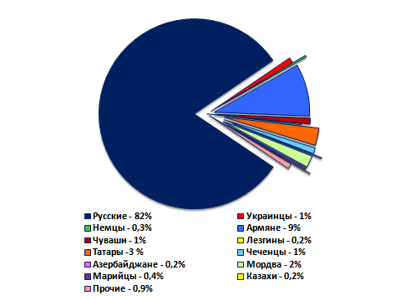

ЭКОНОМИЧЕСКИЙ ПОТЕНЦИАЛ

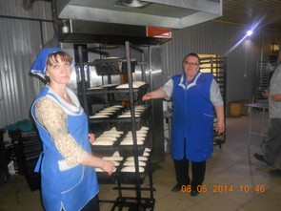
- ПРОМЫШЛЕННОСТЬ

На территории района промышленность представлена предприятиями малого и среднего бизнеса.
За 2015 год объем отгруженных товаров собственного производства, выполненных работ и услуг собственными силами, по видам деятельности, характеризующим промышленное производство, по полному кругу организаций-производителей Балтайского муниципального района составил 59,9 млн. рублей. Индекс промышленного производства сложился в размере 103,7%
Показатели работы промышленности

Показатели | 2014 год | 2015 год | 2015 г.  в % к 2014 г.
Индекс промышленного производства, % к предыдущему году | * | * | 103,7
Объем отгрузки товаров собственного производства, млн.рублей | 55236,00 | 59946,7 | 108,5

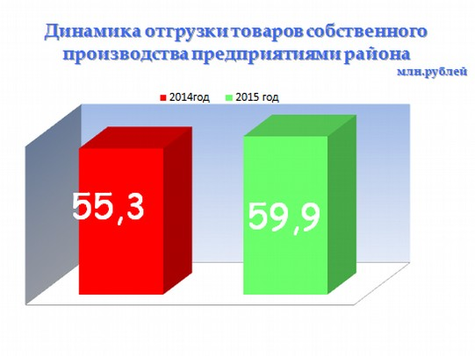
Производство основных видов промышленной продукции
предприятиями района в 2015 году

 | 2015 год
Производство пищевых продуктов, включая напитки
Хлебобулочные изделия, т | 145,1
Кондитерские изделия, т | 261,92
Мясо и субпродукты домашней птицы, т | 77,2
Комбикорма, т | 4110,00
Производство одежды
Костюмы мужские, тыс. шт. | 0,82
Костюмы женские | 4,167
Брюки | 18,59
Спецодежда прочая | 49,43
Обработка древесины и производство изделий из дерева
Пиломатериал, тыс.пл.м3 | 0,24
Бревна хвойных пород,тыс. пл.м3 | 0,3
Бревна листовых пород,тыс. пл.м3 | 0,02
Древесина топливная, тыс. пл.м³ | 3,62

Производство электро - и теплоэнергии

Теплоэнергия – всего, тыс.Гкал, | 24,58
в том числе произведенная :  котельными | 24,58

В районе созданы все условия для инвестирования в промышленность:
- гарантирована электрификация и газификация новых предприятий;
- предлагаются необходимые земельные участки.
Наиболее перспективными для вложения инвестиций являются:
- пищевая промышленность;
- переработка древесины;
- изготовление стеклопластика.

ЭКОНОМИЧЕСКИЙ ПОТЕНЦИАЛ

СЕЛЬСКОЕ ХОЗЯЙСТВО
Сельское хозяйство является одной из важнейших отраслей в районе.
В Балтайском районе осуществляют хозяйственную деятельность
9 сельскохозяйственных предприятий (включая подсобные хозяйства), 39 крестьянских (фермерских) хозяйства и индивидуальных предпринимателей, занимающихся производством сельскохозяйственной продукции. В пользование крестьянских (фермерских) хозяйств предоставлено 15618,0 га земли.
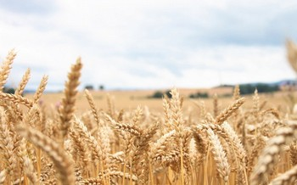
.
Растениеводство. В 2015г. посевная площадь сельскохозяйственных культур в хозяйствах всех категорий увеличилась с 2014 г. на 7,8 % и составила 37287 га.
Посевная площадь зерновых и зернобобовых культур в 2015 г. увеличилась по сравнению с предшествующим годом на 20%, посевная площадь технических культур уменьшилась на 5,8 %.

Посевная площадь сельскохозяйственных культур
по категориям хозяйств в 2015 году
(га)
Показатели | Хозяйства всех категорий
Посевная площадь, всего  в том числе: | 37287
зерновых и зернобобовых культур, включая кукурузу | 20830
технических культур | 14499
картофеля и овощебахчевых культур | 1000
кормовых культур | 878
овощи | 80

Валовой сбор зерна в хозяйствах всех категорий в первоначально – оприходованном весе составил 23,9 тыс.тн, что на 34,8 % меньше, чем в 2014 году. Средний сбор урожая с 1 га убранной площади составил 11,9 ц против 19,9 ц в предыдущем году.

Валовые сборы основных сельскохозяйственных культур в хозяйствах всех категорий:
т
 | 2015 | 2014 | 2015 в % к 2014
Зерновые и зернобобовые культуры (в первоначально оприходованном весе) | 23895 | 35822 | 66,7
подсолнечник | 13097 | 11667 | 112,,3
картофель | 13600 | 13600 | 100,0
овощи открытого грунта | 1800 | 1700 | 105,9

Валовые сборы и урожайность основных сельскохозяйственных культур в хозяйствах всех категорий

 | Хозяйства  всех  категорий | в том числе:
 | Хозяйства  всех  категорий | С/х  организации | КФХ и ИП | Население
Зерновые и зернобобовые
культуры
валовой сбор  (в весе после доработки), т | 22782 | 13585 | 9197 | -
урожайность, ц с 1 га убранной площади | 11,8 | 12,5 | 10,9 | -
Подсолнечник
валовой сбор, т | 12613 | 8305 | 4308 | -
урожайность, ц с 1 га убранной площади | 8,9 | 10,3 | 7,1 | -
Картофель
валовой сбор, т | 13600 | - | - | 13600
урожайность, ц с 1 га убранной площади | 136,0 | - | - | 136,0
Овощи открытого грунта
валовой сбор, т | 1800 | - | - | 1800
урожайность, ц с 1 га убранной площади | 225 | - | - | 225

Основными производителями зерна и подсолнечника остаются сельскохозяйственные организации. Доля их в производстве зерна в 2015 г. составила 59,6% (в 2014 г. – 65,9%), подсолнечника – 65,8% (в 2014 г. – 53,6%). Производство картофеля и овощей сосредоточено в хозяйствах населения, ими в 2015 г. выращено 100% от общего сбора картофеля и 100% овощей открытого грунта.
Фермерами и индивидуальными предпринимателями в 2015 г. произведено 40,4% зерна от общего сбора в хозяйствах всех категорий, подсолнечника – 34,2%.
Животноводство

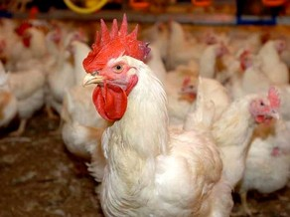
В 2015 году поголовье крупного рогатого скота в хозяйствах всех категорий, по расчетным данным, включая подсобные хозяйства, не состоящие на самостоятельном балансе, насчитывало 1586 голов на 6,0% больше по сравнению с аналогичной датой предыдущего года), из него коров -516 ( на 3,5 % меньше), свиней -882 (на 15,8 % больше), овец и коз- 8020 ( на 32,5 % больше)
В 2015 г. в хозяйствах всех категорий произведено мяса ( в живом весе) 906,2 тн., молока -2062,7 тн., яиц 13961 тыс.шт.
Производство продукции животноводства снизилось: производство мяса на 27,3 %, молока на 25,7 %, яиц на 2,9%.

Поголовье скота по всем категориям хозяйств
голов
Показатели | Хозяйства всех категорий | в том числе:
Показатели | Хозяйства всех категорий | Сельскохозяйственные предприятия | Хозяйства населения | КФХ
Крупный рогатый скот | 1586 | 391 | 1011 | 184
в том числе:  коровы | 516 | 48 | 435 | 33
Свиньи | 882 | 98 | 736 | 48
Овцы и козы | 8020 | 1857 | 1398 | 4765
* Включая подсобные хозяйства предприятий и организаций.

Производство основных видов продукции
животноводства по категориям хозяйств

Показатели | Хозяйства всех категорий | 2015 в % к 2014
Производство мяса  (в живом весе), т | 906,2 | 72,7
Валовой надой молока, т | 2062,7 | 74,3
Получено яиц, тыс. шт. | 13961 | 97,1
* Включая подсобные хозяйства предприятий и организаций.
За 2015 год сельскохозяйственными товаропроизводителями приобретено 11 тракторов, 7 зерноуборочных комбайнов и другая сельскохозяйственная техника на сумму 102,7 млн. рублей. При этом финансовые ресурсы направлялись на покупку высокотехнологичной и производительной техники.
Поддержка со стороны области и федеральных органов власти существенно влияет на положительную динамику развития сельского хозяйства района. За прошедший год на развитие сельского хозяйства и регулирования рынков сельскохозяйственного сырья и продовольствия из бюджетов всех уровней получено 13,6 млн. руб., в том числе на оказание несвязанной поддержки сельскохозяйственным товаропроизводителям в области растениеводства - 7,8 млн рублей, на поддержку начинающих фермеров 2,8 млн. руб, на возмещение ущерба по преодолению последствий засухи – 1,4 млн. руб, на возмещение части затрат по выращиванию маточного поголовья овец и коз – 657,5 тыс. рублей, на возмещение процентной ставки по краткосрочным кредитам, инвестиционным кредитам на развитие растениеводства и на развитие малых форм хозяйствования 999,2 тыс рублей.
Инвестированию в сельское хозяйство способствует:
- наличие свободных земель сельскохозяйственного назначения и их низкая стоимость;
- благоприятный климат;
- высокий потенциал в сельской сфере.

Наиболее перспективными для вложения инвестиций являются:
- овцеводство;
- прудовое рыбоводство;
- птицеводство
- производство технических культур;
- производство зернобобовых культур.

ЭКОНОМИЧЕСКИЙ ПОТЕНЦИАЛ

- СТРОИТЕЛЬСТВО

За 2015 год во всех муниципальных образованиях Балтайского муниципального района закончены плановые работы по ремонту дорожного полотна, ремонт произведен на общей площади 5650 кв.м.

ВВОД ЖИЛЬЯ
кв.м.

Жилищное строительство
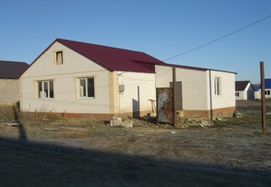
В рамках реализации федеральной программы «Устойчивое развитие сельских территорий» за 2015 год государственную поддержку для граждан, проживающих в сельской местности, получила 1 семья в сумме 1,3 млн.руб.
В 2015 г. было построено 4 жилых дома общей площадью 668 м²(39,4 % к плану год), что в 3,3 р. меньше, чем в 2014 г. (2212,0 м² ).

ЭКОНОМИЧЕСКИЙ ПОТЕНЦИАЛ

- ЖИЛИЩНО-КОММУНАЛЬНОЕ ХОЗЯЙСТВО

Жилищный фонд района составляет 300,4 тыс.м² общей площади. В среднем на одного жителя приходится 26,3 м² общей площади (в 2014 году – 26,1 м²).
Оборудование жилищного фонда характеризуется следующими данными:

 | Всего | В том числе оборудованный :
 | Всего | водопро-водом | водоотве-дением (канали-зацией) | в том числе центра- лизован-ным | отопле-нием | в том числе центра- лизован-ным | ваннами (душем) | газом
Общая площадь жилых помещений – всего, тыс.м² | 300,4 | 216,4 | 193,2 | - | 300,4 | 16,6 | 146,6 | 300,4
В % : | 100 | 72 | 64,3 | - | 100 | 5,5 | 48,8 | 100

Теплоснабжение
Число источников теплоснабжения, ед. | 21
в том числе работающих на газообразном топливе: | 21
Протяженность тепловых и паровых сетей в двухтрубном исчислении –  всего, км | 1,9
Производство и отпуск тепловой энергии за 2015 год

Произведено тепловой энергии – всего, Гкал | 10964
Отпущено тепловой энергии – всего, Гкал | 10964
Отпущено тепловой энергии своим потребителям, Гкал | 10964
в том числе:  населению | 1677
бюджетофинансируемым организациям | 8912

Водоснабжение

Протяженность водопроводных сетей | 21
Число водопроводов | 1
Отпущено воды всем потребителям за год, тыс.м³ | 209,3
в том числе:  населению | 174,3
бюджетофинансируемым организациям | 27,2

ЭКОНОМИЧЕСКИЙ ПОТЕНЦИАЛ

- ПОТРЕБИТЕЛЬСКИЙ РЫНОК

Потребительский рынок в районе представлен розничной стационарной торговлей, мелкорозничной уличной торговлей, общественным питанием, бытовым обслуживанием и др. платными услугами.
Торговая сеть района представлена 145 объектами стационарной торговой сети.
Торговая площадь предприятий розничной торговли всего составляет 6851 кв. м, а на 1 тыс. жителей – 595,7 кв. м., или в 2,2 раза больше планируемого (265 кв.м.).
На территории района 10 предприятий общественного питания. Общее количество посадочных мест в предприятиях общедоступной сети составляет 395. Оборот общественного питания за 2015 год составил 430996 тыс. рублей, что на 14,3% меньше, чем в 2014 году.
Оборот общественного питания в 2015 г. составил 10686 тыс. руб., что на 4,4 % больше, чем в 2014 г.
В 2015 году населению района оказано платных услуг во всех секторах реализации на 134,7 млн. рублей.

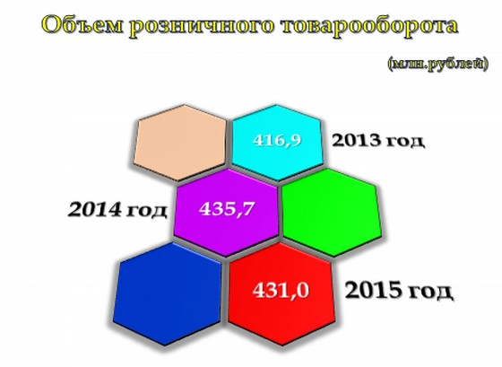

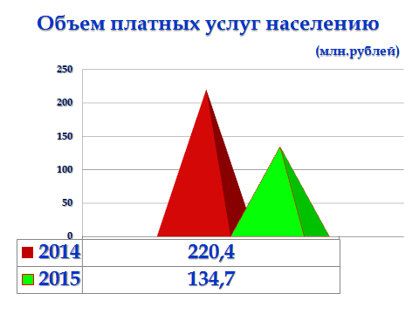

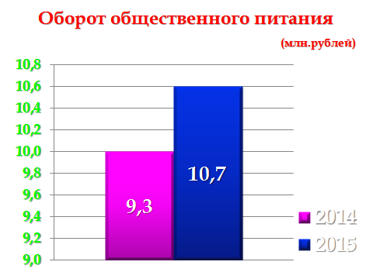

ЭКОНОМИЧЕСКИЙ ПОТЕНЦИАЛ

- ИНВЕСТИЦИИ

На развитие экономики и социальной сферы в 2015 году было использовано 27511 тыс.рублей инвестиций в основной капитал.
Структура инвестиций в основной капитал по источникам финансирования по крупным и средним предприятиям и организациям района в 2015 году приводится в следующей таблице:

Показатели | Тыс. рублей
Инвестиции в основной капитал по всем источникам  финансирования, | 27511
в том числе:
собственные средства | 20602
привлеченные средства | 6861
из них:
кредиты банков | -
заемные средства других организаций | -
бюджетные средства, | 1970
в том числе:
из федерального бюджета | 148
из бюджетов субъектов федерации | 1618
средства внебюджетных фондов | 204
прочие | 1748

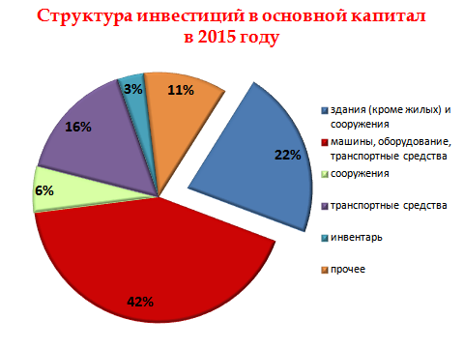

ЭКОНОМИЧЕСКИЙ ПОТЕНЦИАЛ

- ФИНАНСОВЫЕ РЕСУРСЫ

За 2015 год в местный бюджет поступило 192,5 млн.рублей. В структуре доходов бюджета района основная доля поступлений приходилась на безвозмездные поступления - 79,3% и на налог на доходы физических лиц – 8,6 % от общей величины доходов.
 | тыс.руб | В % к итогу
Доходы, | 192493,0 | 100
в том числе:  налог на доходы физических лиц | 16537,8 | 8,6
налоги на совокупный доход | 3946,1 | 2,1
государственная пошлина | 489,0 | 0,3
налоги на имущество | 9000,8 | 4,7
неналоговые доходы | 5412,7 | 2,8
безвозмездные поступления | 152696,0 | 79,3
Расходы | 201780,6 | 100
из них на:  общегосударственные вопросы | 30049,3 | 14,9
национальную экономику | 4092,6 | 2,0
межбюджетные трансферты | 1177,3 | 0,6
обслуживание гос долга | 132,9 | 0,1
образование | 134379,8 | 66,6
культуру, кинематографию и средства массовой  информации | 19521,4 | 9,7
физкультура и спорт | 1504,5 | 0,7
социальную политику | 5569,1 | 2,8
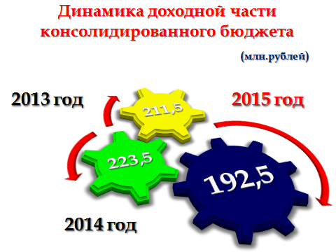

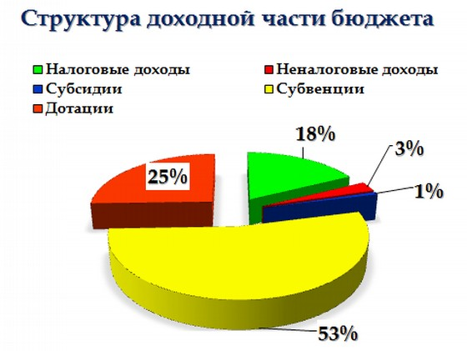

НАСЕЛЕНИЕ

- РЫНОК ТРУДА

В 2015 году численность занятых в экономике составила 2710 человек или 97,3 % к уровню 2014 года. Официально зарегистрированы в органах службы занятости в качестве безработных на конец декабря 2015 года - 83 человека.
Преобладающая часть занятого населения района сосредоточена на крупных и средних предприятиях. В декабре 2015 года на них работали 2095 человек или 95,7 % к уровню 2014 года.

Динамика количества замещенных рабочих мест:

 | 2015,  человек | В % к  2014
Всего замещенных рабочих мест (работников),  в том числе: | 2095 | 95,7
работников списочного состава  (без внешних совместителей) | 2048 | 96,0
внешних совместителей* | 21 | 84,0
работников, выполнявших работы по  договорам гражданско-правового характера* | 26 | 81,3

В декабре 2015 г. в органы государственной службы занятости за содействием в трудоустройстве обратилось 7 человек, получили статус безработного 10 человек. Трудоустроено в декабре 2015 г. – 4 безработных, что на 4 человека меньше, чем в аналогичный период 2014 г.
К концу декабря 2015 г. нагрузка незанятого населения, состоящего на учете в органах службы занятости, на одну заявленную вакансию составила 1,5 человека.
За январь-декабрь 2015 г. 19 человек были направлены от службы занятости на профессиональное обучение.

НАСЕЛЕНИЕ

- УРОВЕНЬ ЖИЗНИ И ДОХОДЫ НАСЕЛЕНИЯ

Основной источник доходов большинства населения – заработная плата. Средняя начисленная заработная плата за 2015 год составила 14316,5 рублей. По сравнению с 2014 годом она увеличилась на 2%.
Численность пенсионеров за 2015 год составила 3854 человека. Средний размер пенсии в районе составил 9776,09 рублей.
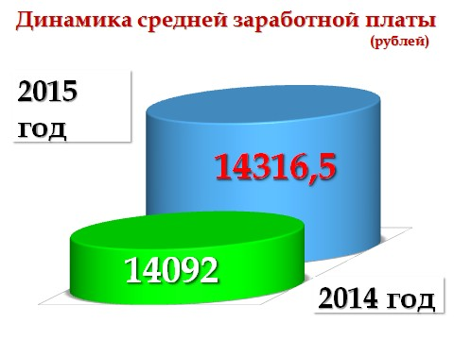

Среднемесячная начисленная заработная плата работающих по отраслям
рублей
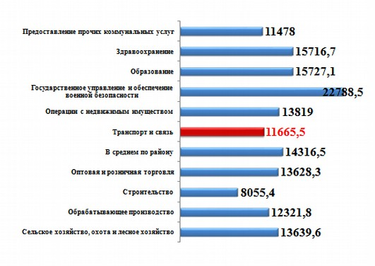
НАСЕЛЕНИЕ

- ДЕМОГРАФИЧЕСКИЕ ПРОЦЕССЫ

В 2015 году демографическая ситуация в Балтайском районе характеризовалась продолжающимся процессом естественной убыли населения, связанной с низким уровнем рождаемости и высоким уровнем смертности.

Основные демографические показатели

Показатели | 2015 год
Численность постоянного населения, человек | 11414
Родившиеся, человек | 131
Умершие, человек | 212
Естественный прирост (убыль) населения,  человек | -81
Родившихся, человек на 1000 населения | 11,5
Умерших, человек на 1000 населения | 18,6
Естественный прирост (убыль) населения,  человек на 1000 населения | -7,1
Миграционный прирост (убыль), человек | -29
Прибыло | 406
Убыло | 377
Число браков, ед. | 82
Число разводов, ед. | 52

В 2015 году рождаемость увеличилась по сравнению с 2014 годом на 2,7% и составила 11,5 человек на 1000 жителей. Смертность увеличилась на 16,3% и составила 18,6 человек на 1000 населения. Число умерших в 1,6 раз превышает число родившихся.
Естественная убыль населения на 1000 жителей уменьшилась на 47,9% по сравнению с уровнем прошлого года.

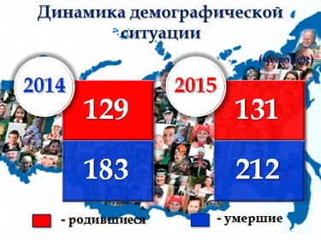

В 2015 году число прибывших людей в Балтайский район по сравнению с 2014 годом увеличилось на 4,7%
Число выбывших увеличилось на 4,7%. Число зарегистрированных браков за 2015 год увеличилось по сравнению с 2014 годом на 12,5% и составило 7,2 человек на 1000 населения. Число разводов уменьшилось на 9,8% и составило 4,6 человек на 1000 населения.

НАСЕЛЕНИЕ

- ЗДРАВООХРАНЕНИЕ

ЛПУ Балтайского района представлено Государственным учреждением здравоохранения Саратовской области «Балтайская РБ» в структуре которого имеются:
- стационар на 38 коек круглосуточного пребывания,
- районная поликлиника на 210 посещений в смену,
- дневной стационар на 18 коек, работающий в 1 смену.
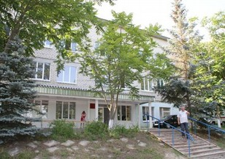
Кроме того в состав РБ входят:
- 1 отделение врача общей практики на базе Донгузской ВА,
- 16 ФАПов,
- 1 отделение СМП – 2 фельдшерские бригады на базе РБ.
В состав ГУЗ СО «Балтайская РБ» имеются:
- клинико-диагностическая и бактериологическая лаборатории;
- кабинет функциональной диагностики;
- рентгенодиагностический кабинет;
- кабинет ультразвуковой диагностики;
- флюорографический кабинет;
- физиотерапевтический кабинет.
Функционируют 4 профильных отделения:
- терапевтическое на 17 коек;
- хирургическое на 7 коек;
- акушерско-гинекологическое на 5 коек (3 койки гинекологических проф. + 2 койки паталогии беременных);
- педиатрическое на 4 койки,
- паллиативное на 5 коек сестринского ухода.
Всего в ГУЗ СО «Балтайская РБ» на 01.01.2016г. работает – 194 человек, из них 21 врачей и 99 средних мед. работников.
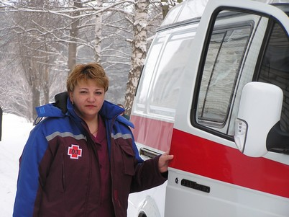
За 2015 год была продолжена работа по повышению качества оказания медицинских услуг, реализации плана по программе госгарантий в сфере здравоохранения.
Активно используется диагностическое оборудование, полностью выполняются планы диспансеризации населения. Выполняется план профосмотра взрослого населения.
В полном объеме проведена диспансеризация детей-сирот. Общее число детей подлежащих диспансеризации в 2015 году составило 41 чел.

.

НАСЕЛЕНИЕ

- ОБРАЗОВАНИЕ

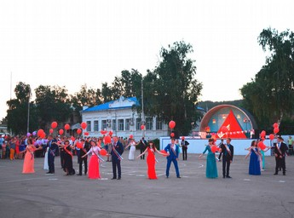
В 2015 году на территории Балтайского муниципального района функционировали 8 средних общеобразовательных школ, 1 основная, 9 дошкольных образовательных учреждений, 2 учреждения дополнительного образования.
В отчетном периоде образовательные учреждения района продолжали работу по обеспечению стабильного функционирования школ, детских дошкольных учреждений, учреждений дополнительного образования, сохранению педагогических кадров поддержанию материально-технической базы, улучшению качества учебно-воспитательного процесса в учреждениях образования.
В 2015 году закончили школу 80 выпускников 11-х классов и 89 выпускников 9-х классов, «За особые успехи в учении» награждены 9 выпускников 11-го класса, аттестаты об основном общем образовании с отличием получили 6 человек. По результатам государственной итоговой аттестации 89 выпускников 9-х классов и 75 выпускников 11-х классов получили аттестаты об образовании. Не получили аттестат о среднем общем образовании – 5 человек.
На достижение качественных результатов образовательной деятельности, моральное и материальное стимулирование педагогов в 2015 году прошли аттестацию на высшую квалификационную категорию 3 педагогических работника, на первую квалификационную категорию 24 педагогических работника, курсовую переподготовку - 20 педагогов района.
По итогам муниципального конкурса «Учитель года» и «Воспитатель года» победителями стали Ваничкина Светлана Владимировна учитель русского языка и литературы Балтайской средней общеобразовательной школы (МБОУ СОШ с. Балтай) и Брякунова Елена Валерьевна воспитатель детского сада с. Царевщина (МБДОУ «Детский сад с. Царевщина»).
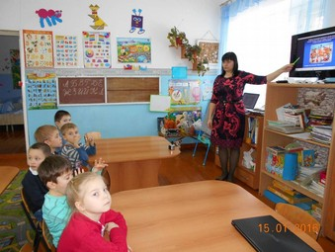
В рамках реализации партийной инициативы «Реконструкция спортивных залов в сельских школах» Единой Россией был произведен ремонт спортивного зала в Балтайской средней общеобразовательной школе (МБОУ СОШ с. Балтай) на сумму 1,5 млн. руб.
Проведена летняя оздоровительная компания на базе образовательных учреждений района, в которой за две смены отдохнуло 187 ребят, 89 детей посещали лагерь с организацией дневного сна и трехразового питания, а для 98 было организовано двух разовое питание.

НАСЕЛЕНИЕ

- КУЛЬТУРА
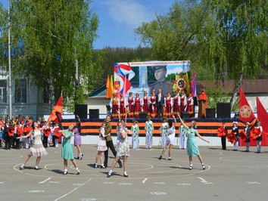
2015 год - это год выдающегося юбилея – 70-й годовщины Победы в Великой Отечественной войне.
В рамках празднования 70-летия Победы советского народа в ВОВ учреждениями культуры района проведены: районная общественная акция «Марш Памяти», митинги, встречи и чествования ветеранов войны и труда, Уроки памяти и мужества, тематические и концертные программы, патриотические акции. Впервые в районе проводились конкурс патриотической песни среди трудовых коллективов «О Родине, о доблести, о славе», Парад трудовых коллективов, презентация электронной «Стены Памяти» и другие мероприятия.
2015 год – Год литературы в России. Торжественное мероприятие открытие Года литературы прошло с показом музыкального спектакля «Золушка», подготовленного коллективом Детской Школы Искусств. Много мероприятий с проведением творческих конкурсов и фестивалей было проведено во всех учреждениях культуры – это и молодежный карнавал, КВН, литературно-музыкальная гостиная «Певец страны березового ситца», посвящённая 120-летию со дня рождения величайшего русского поэта Сергея Есенина и День славянской письменности и культуры и другие мероприятия. Завершился Год литературы районной театрализованной программой «Литературный бал».
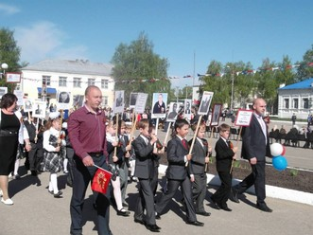
В клубных учреждениях работает 154 клубных формирования, 102 коллектива художественного творчества. Четыре коллектива имеют звание «народный самодеятельный коллектив». В кружках, клубах, любительских объединениях занимаются более 2 тысяч человек. Коллективами клубных учреждений за 2015 год проведено 3611 мероприятий, посетило различные культурные мероприятия свыше 102 тысяч человек.
Творческие коллективы района приняли участие в 45 областных, всероссийских и международных конкурсах, фестивалях, праздничных программах.
Частицей системы образования в области искусства является Детская школа искусств, которая работает по 4 направлениям деятельности: фортепиано, народные инструменты, хореография, изобразительное и декоративно-прикладное искусство. Учащиеся школы приняли участие в 4 областных и международных конкурсах и фестивалях.
С начала 2015 года в ДШИ начал работать официальный сайт.

Основные показатели работы отрасли культуры

Наименование показателя | Ед. изм. | 2014 | 2015
Численность учреждений культуры | ед | 28 | 27
Численность работников культуры | чел | 124 | 121
Всего мероприятий | ед | 3908 | 3611
Всего участников мероприятий | тыс.чел | 104,8 | 102,5
Число клубов | ед | 16 | 16
Клубные формирования | ед | 155 | 154
Участники клубных формирований | чел | 2253 | 2222
Число коллективов самодеятельного творчества | ед | 102 | 103
Народные коллективы | ед | 4 | 1139
Общее число мероприятий | ед | 2921 | 2839
Число библиотек | ед | 11 | 10
Число читателей | чел. | 7201 | 7102
Количество посещений библиотек | тыс.чел. | 67 | 66
Размер совокупного книжного фонда | тыс. ед. | 107,9 | 100,9
Число киноустановок | ед | 1 | 1
Количество киносеансов | ед | 79 | 68
Обслужено зрителей | тыс.чел. | 0,4 | 0,6
Число музеев (структурное подразделение РДК) | ед | 1 | 1
Основных фондов | ед | 2893 | 2940
Количество экскурсий | ед | 114 | 92
Число посещений музея | чел | 2992 | 2457
Число учебных заведений дополнительного образования | ед | 1 | 1
Число учащихся | чел | 128 | 130
Объем финансирования сферы культуры | тыс.руб. | 22625,09 | 21973,4

НАСЕЛЕНИЕ

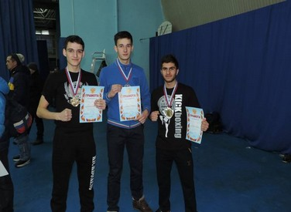
- ФИЗКУЛЬТУРА И СПОРТ

В 2015 году на территории района было проведено 47 мероприятий спортивной направленности, в числе которых, Первенство Балтайского муниципального района по шахматам, Турнир по лыжным гонкам, «Победная миля», посвящённая 70 летию Победы в ВОВ, Чемпионат Балтайского муниципального района по футболу среди дворовых команд, посвященный Дню России, Турнир по волейболу, посвященный Дню молодежи России и другие спортивные мероприятия.
Спортсмены района приняли участие в 10 областных зональных и межрайонных соревнованиях.
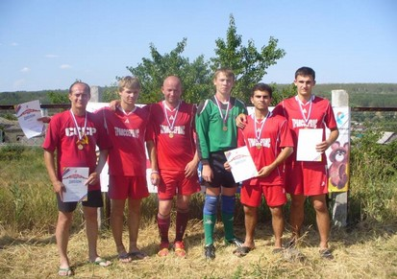
Высоких результатов в 2015 году достигли кикбоксеры, на Чемпионате и Первенстве Приволжского Федерального округа заняли одно первое и одно второе места, один cпортсмен вошел в сборную Саратовской области по кикбоксингу и получил право представлять регион на уровне Российской Федерации. На Чемпионате Российской Федерации занял почетное второе место в личном зачете.
На территории района активно внедряется Всероссийский физкультурно – спортивный комплекс «Готов к труду и обороне» (ГТО).

НАСЕЛЕНИЕ
- СОЦИАЛЬНАЯ ПОДДЕРЖКА НАСЕЛЕНИЯ

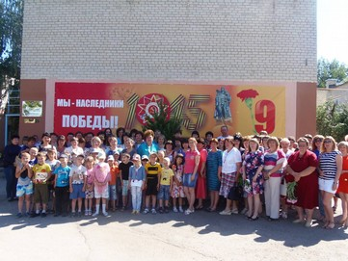
Адресная помощь различных видов с начала 2015 года была оказана 445 семьям на сумму более 500 тысяч рублей.
Выплата ежемесячного детского пособия в прошедшем году произведена 32 получателям и составила 207 тысяч рублей.
Ежемесячная денежная выплата по оплате за коммунальные услуги с начала 2015 года начислена 72 жителям, имеющим право на предоставление компенсационных выплат по оплате жилищно-коммунальных услуг, на общую сумму 61 миллион 251 тысяча рублей.
В 2015 году не осталось без внимания и наше молодое поколение. В течение года были оздоровлены 238 детей.
Сведения о предоставлении гражданам социальной поддержки по оплате жилого помещения и коммунальных услуг по ГАУ СО ЦСЗН Балтайского муниципального района за 2015 г. представлены в таблице :

 | Числен-ность граждан,  пользую-щихся социальной поддерж-кой - всего, человек | Объем средств  предусмот-ренных на предостав-ление социальной поддержки по оплате ЖКУ,  тыс. руб. | В том числе из:
 |  |  | федерального бюджета | бюджета субъекта РФ
Всего граждан, имеющих право на социальную поддержку | 4281 | 24629 | 4158 | 20471
в том числе :  категории граждан, меры социальной поддержки которых осуществляются по обязательствам Российской Федерации | 881 | 4250 | 4158 | 92
категории граждан, меры социальной поддержки которых осуществляются по обязательствам субъектов Российской Федерации | 3400 | 20379 | - | 20379

Фактическое возмещение из бюджетов всех уровней на предоставление социальной поддержки по оплате жилого помещения и коммунальных услуг населению в 2015 г. составило 100 % (в 2014 г. – 100 %).
Среднемесячный размер социальной поддержки на одного пользователя составил 479 руб. (в 2014 г. – 406.)

ИНВЕСТИЦИОННАЯ ПОЛИТИКА
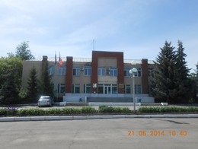
Администрация Балтайского муниципального района одним из основных направлений своей экономической деятельности считает создание на территории муниципального района благоприятных условий для обеспечения инвестиционной деятельности. Эти условия представляются как совокупность методологических, организационных, правовых, управленческих решений, мероприятий и согласованных действий областных органов государственного управления, органов местного самоуправления, ряда других заинтересованных организаций, направленных на достижение главной цели инвестиционной политики района – последовательного повышения уровня жизни населения района.
Экономическое развитие муниципального района осуществляется посредством развития действующих промышленных и сельскохозяйственных предприятий, эффективного использования местных ресурсов.
Отношения между инвесторами и администрацией района развиваются активно. Со стороны администрации района инвесторам оказывается всесторонняя помощь в реализации инвестиционных проектов.
В этих целях:
- осуществляется подбор необходимых площадок для размещения новых производств;
- организуются переговоры с руководителями предприятий;
- оказывается содействие в оформлении разрешительных документов;
- создан реестр инвестиционных проектов;
- два раза в год до 1 июня и до 1 декабря обновляется база данных и направляется на сайт Правительства Саратовской области, где собраны и представлены активы региона;
- отделом по управлению муниципальным имуществом и земельными ресурсами ведется постоянная работа по формированию, межеванию и постановки на кадастровый учет земельных участков для сдачи в аренду, для продажи и в целях увеличения налогооблагаемой базы по земельному налогу - следовательно, на увеличение доходной части бюджета.
- специалистами отдела строительства, архитектуры и ЖКХ оказывается содействие в заключении инвесторами договоров на техническое присоединение к сетям инженерной инфраструктуры и примыкание к транспортным магистралям;
- своевременно ведется отчетность, постоянный мониторинг хода реализации инвестиционных проектов.
Балтайский район имеет выгодное географическое положение, перспективное для размещения новых производств, удобное транспортное сообщение. Основными отраслями, представленными в нашем районе, являются сельское хозяйство, перерабатывающая промышленность, торговля, строительство, транспорт.
Привлечению инвестиций способствует благоприятный инвестиционный климат, который характеризуется следующими признаками:
- наличие свободных земель сельскохозяйственного назначения и их низкая стоимость;
- умеренный природный климат;
- свободные трудовые ресурсы;
- значительные запасы минерально- сырьевых ресурсов
(низкая себестоимость строительства жилья, промышленной и муниципальной недвижимости);
- развитая инфраструктура (через территорию района проходит автомобильная дорога областного значения, до каждого населенного пункта имеется дорога с твердым покрытием, газопроводы, энергетические сети, водоснабжение);
- низкая криминогенность;
- расположение района (близкое расположение района от областного центра, граничит с Пензенской и Ульяновской областями);
- уникальный природный ландшафт, исторические места, памятники культуры привлекательны для инвестирования в туристический бизнес.
Можно выделить несколько групп, географически соседствующих взаимосвязанных производителей и поставщиков и связанных с ними организаций, действующие в определенной сфере и характеризующиеся общностью деятельности и взаимодополняющие друг друга, то есть так называемые – кластеры.
В Балтайском муниципальном районе можно выделить несколько ведущих кластеров:
- по производству племенного яйца;
- лесопромышленный;
- по производству хлебобулочных изделий;
- земельных ресурсов;
- транспортный;
- жилищно-коммунальных услуг;
- потребительского рынка;
По уровню развития, они относятся к потенциально-конкурентному типу

ЗАКОНОДАТЕЛЬСТВО В СФЕРЕ ИНВЕСТИЦИОННОЙ ДЕЯТЕЛЬНОСТИ
В целях активизации инвестиционной деятельности приняты нормативные акты Балтайского муниципального района, обеспечивающие благоприятные условия, в том числе льготный режим налогообложения, участников инвестиционной деятельности.
Принято постановление главы Балтайского муниципального района от 18.06.2008 № 189 « О ведение муниципальной информационной- аналитической базы данных инвестиционных проектов и единой информационной базы свободных производственных площадок и оборудования, территорий для застройки», решение Собрания депутатов Балтайского муниципального района от 05.03.2010 № 631 «О режиме наибольшего благоприятствования для инвесторов в Балтайском муниципальном районе», постановление главы Балтайского муниципального района от 14.05. 2014 № 229 «О создании Совета по улучшению инвестиционного климата, поддержке инвестиционных проектов и экспертному отбору стратегических проектов при главе администрации Балтайского муниципального района», решение Совета депутатов Балтайского муниципального образования Балтайского муниципального района от 16.09.2014 № 44 «Об утверждении Порядка предоставления налоговых льгот по земельному налогу инвесторам инвестиционных проектов на территории Балтайского муниципального образования Балтайского муниципального района»

Совет по улучшению инвестиционного климата, поддержке инвестиционных проектов и экспертному отбору стратегических проектов при главе администрации Балтайского муниципального района

Совет по инвестициям при главе администрации Балтайского муниципального района создается в целях перспективного развития экономики района, создания благоприятных условий для привлечения инвестиций, проведения последовательной работы в сфере инвестиционной деятельности, технической и территориальной адаптации конкретных инвестиционных проектов в Балтайском муниципальном районе.

Основными задачами Совета являются:
содействие созданию благоприятных экономических, финансовых, организационных условий для привлечения инвестиций в экономику района;

оказание содействия в реализации важных для экономики района инвестиционных проектов и подготовка предложений по их поддержке, включая разработку вариантов предоставления гарантий, льгот и преференций инвесторам.

анализ деятельности органов местного самоуправления, взаимодействующих с субъектами инвестиционной деятельности, по вопросам устранения административных барьеров;

разработка рекомендаций органам местного самоуправления, взаимодействующим с субъектами инвестиционной деятельности, подготовка предложений по устранению административных барьеров, препятствующих реализации инвестиционных проектов на территории района, и совершенствованию административных процедур при реализации инвестиционных проектов в районе.

рассмотрение результатов реализации инвестиционных проектов, включая несостоявшиеся и неуспешные, анализ причин неудач в реализации.

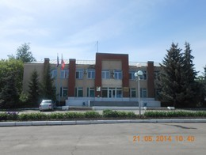
разработка рекомендаций по муниципальной поддержке инвестиционных проектов и процессов, стимулированию инвестиционной активности на территории Балтайского муниципального района.

Основными функциями Совета по инвестициям являются:
рассмотрение на заседаниях Совета инвестиционных проектов, планируемых к осуществлению на территории района;

адаптация инвестиционных проектов на территории района с рассмотрением вопросов по предоставлению земельных участков и технических условий;

анализ проблем в процессе реализации инвестиционных проектов;

разработка предложений в пределах установленной компетенции по совершенствованию законодательства, регулирующего инвестиционную деятельность, финансово-кредитную и налоговую политику государства в отношении инвесторов, а также политику в районе имущественных отношений;

рассмотрение механизмов стимулирования роста инвестиционной активности и привлечения средств инвесторов для развития экономики района;

подготовка предложений по организации эффективного взаимодействия субъектов инвестиционной деятельности с органами местного самоуправления района;

анализ факторов, влияющих на развитие инвестиционной деятельности;

рассмотрение вопросов о целесообразности внесения на рассмотрение Собрания депутатов Балтайского муниципального района проектов целевых программ в части развития инвестиционной деятельности на территории района;

подготовка предложений о размещении конкретного инвестиционного проекта на основании предложенного бизнес-плана, в котором отражаются основные параметры, такие как месторасположение земельного участка, а также необходимые технические условия, объем инвестиционных затрат, число рабочих мест, ожидаемые налоговые поступления в консолидированный бюджет, льготы и преференции в отношении инвестиционного проекта;

рассмотрение и согласование презентационных материалов, содержащих информацию по инвестиционной деятельности на территории Балтайского муниципального района, для представления отечественным и зарубежным инвесторам.

ИНВЕСТИЦИОННЫЕ АКТИВЫ
Активно развиваются устойчивые четкие и доверительные отношения между инвесторами структурами района.
Осуществляется подбор необходимых площадок для размещения новых производств, организация переговоров с руководителями предприятий, содействие в оформлении разрешительных документов и помощь в развитии необходимой инфраструктуры.

На сайте Балтайского муниципального района в разделе «Инвестиционная политика» собраны и представлены активы района:
- Муниципальное имущество;
- Минерально- сырьевая база общераспространенных полезных ископаемых ;
- Объекты незавершенного строительства;
- Имущество предприятий, находящихся в стадии ликвидации и банкротства;
- Имущество, предлагаемое в концессию в соответствии с федеральным законом № 115 ФЗ от 21 июля 2005 года « О концессионных соглашениях»;
- Инвестиционные площадки;
- Сельскохозяйственные земли;
- Инвестиционные проекты;
- Справочная информация для потенциальных инвесторов.

СОДЕРЖАНИЕ

Обращение главы администрации  Балтайского муниципального района | 2
Географическое и историческое своеобразие,  природные ресурсы | 3
Инвестиционная политика | 8
Законодательство в сфере инвестиционной политики | 10
Инвестиционные активы | 12
Инвестиционная деятельность | 13
Экономический потенциал
- Промышленность | 15
- Сельское хозяйство | 18
- Строительство | 20
- Жилищно-коммунальное хозяйство
- Потребительский рынок | 21
- Финансовые ресурсы | 23
Население
- Рынок труда
- Уровень жизни и доходы населения | 25
- Демографические процессы | 27
- Здравоохранение | 28
- Образование | 29
- Культура | 30
- Физкультура и спорт | 30
- Социальная поддержка населения

Документ подготовлен в 2016 году отделом экономики администрации Балтайского муниципального района. При подготовке материалов использованы данные территориального органа Федеральной службы государственной статистики по Саратовской области, структурных подразделений администрации района, организаций и учреждений района.

________________________________________________________________________________

ОТДЕЛ ЭКОНОМИКИ АДМИНИСТРАЦИИ
БАЛТАЙСКОГО МУНИЦИПАЛЬНОГО РАЙОНА

тел.2-22-58, факс 2-29-88
e-mail: Baltay-ekonomika@mail.ru

